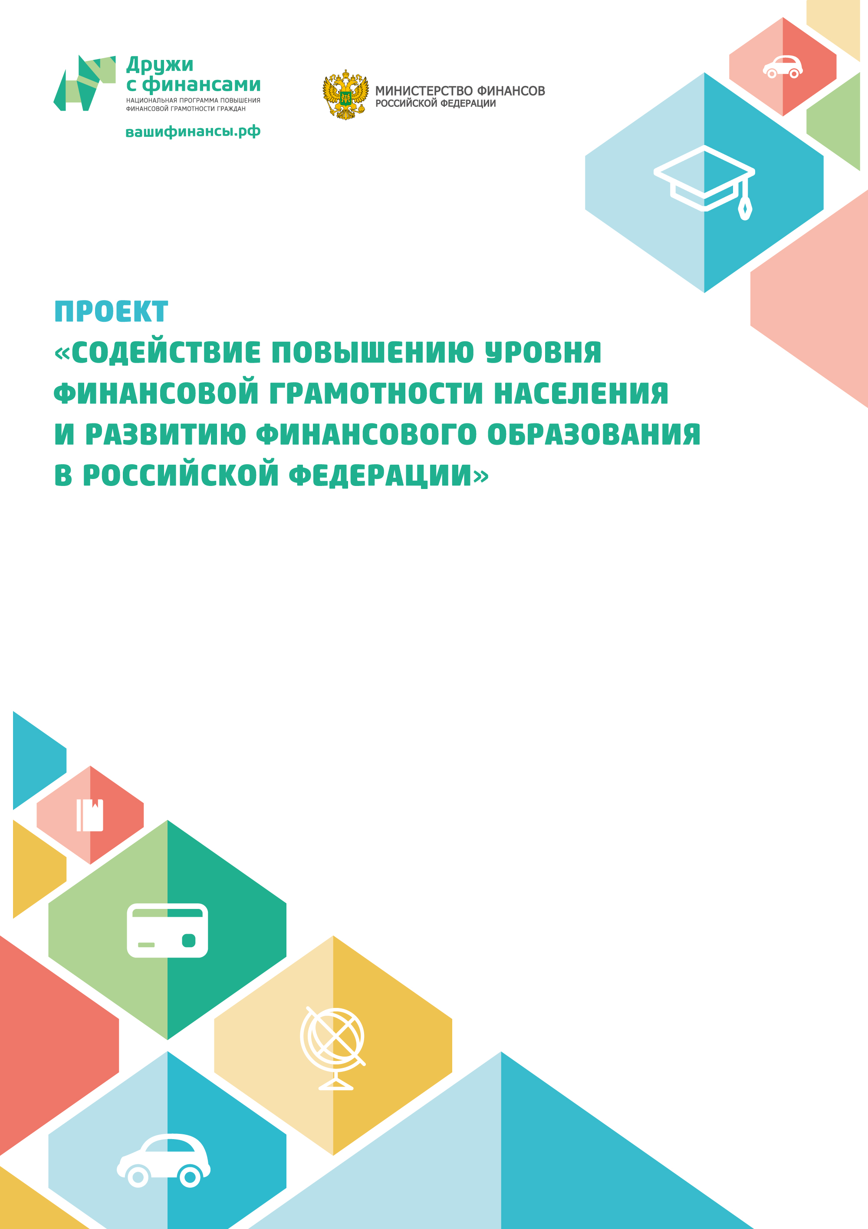




Муниципальное автономное учреждение культуры
«Калининградская централизованная библиотечная система»
Детская библиотека им. Г.Х. Андерсена (ул. Грига, 10, тел.:58-21-15)

«Всей семьёй в магазин»
семейная сюжетно-ролевая игра

Калининград, 2016

Технологическая карта
I Методический блок

Цель |  | -способствовать формированию базовых финансовых знаний родителей и детей дошкольного возраста;  -способствовать развитию взаимопонимания между родителями и детьми, создать атмосферу взаимодействия, посредством совместной деятельности;  -укреплять сотрудничество между семьёй и библиотекой.
Задачи | 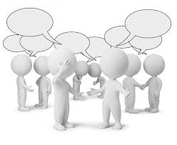 | 1. Ознакомить с основными тезисами закона «О защите прав потребителей».  2.Формирование навыков работы в смешанном коллективе, развитие коммуникативной компетентности.  3.Продвижение и стимулирование читательского интереса к литературе экономической направленности из фонда библиотеки.
Форма занятия | 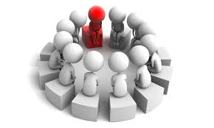 | семейная сюжетно-ролевая игра
Время занятия |  | 25-30 мин.
Оснащение |  | Ноутбук, проектор, экран, флип-чарт
Дидактический материал | 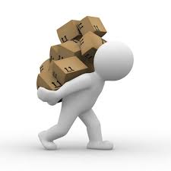 | Кассовый аппарат, набор товаров, бумажные купюры.
Формы контроля |  | -Игровые задания на финансовую тематику;  -Эвристическая беседа (подведение итогов).
Методические рекомендации  организаторам игры |  | -Особенности возраста целевая группа (дошкольный возраст) описаны после сценария игровой игры.  -Перед каждым игровым заданием проводятся пояснительные беседы

II Содержательный блок
Развернутый иллюстрированный пошаговый сценарий
сюжетно-ролевой игры
«Всей семьёй в магазин»
Ход мероприятия:
1. Приветствие. Беседа-диалог о финансовой грамотности.
2. Сюжетно-ролевые сценки "Полки в магазине" и «Бракованная игрушка", "Покупки по списку", связанные с реализацией закона «О защите прав потребителей» в повседневной жизни. Физкулитминутка.
3. Обзор книжной выставки.
4. Награждение участников. Чаепитие.

Сценарий

1. Ведущий: Здравствуйте дорогие дети и родители! Я рада приветствовать вас в нашей библиотеке. Сегодня день предпраздничный, а значит и встреча наша тоже будет веселая и праздничная. Для начала мне бы хотелось спросить родителей-куда вы в первую очередь идете накануне праздников? (предполагаемые ответы: на рынок, магазин, в гости и др.). Ну, конечно, в магазин! И сегодня я предлагаю всем нам отправится в магазин и поиграть. Но перед этим задам еще один вопрос родителям-знаете ли вы что такое финансовая грамотность и для чего она нужна? (предполагаемые ответы: это умение экономить и правильно распоряжаться деньгами, это когда расходы не превышают доходов семьи, это правильное планирование семейного бюджета и др.). Да, финансовая грамотность — это умение правильно распоряжаться деньгами. А всегда ли в магазине мы правильно пользуемся финансами? Знаете ли вы о защите прав потребителей и как делать покупки с умом? Сейчас мы это и проверим.
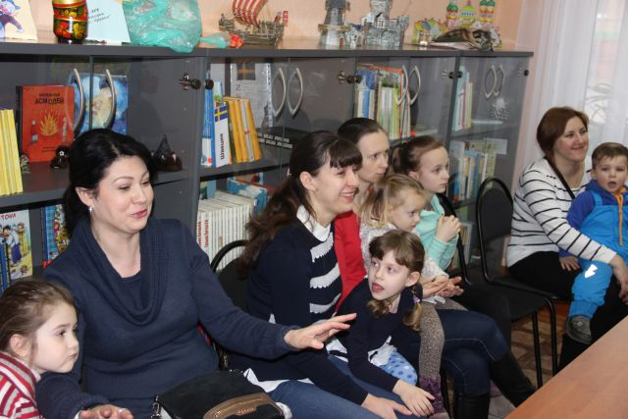 | 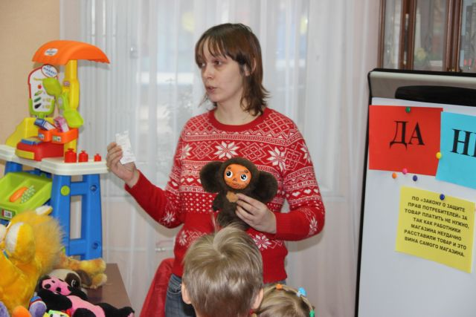

2. Сюжетно-ролевая сценка "Полки в магазине"
Ведущий: Добро пожаловать в наш магазин, посмотрите, сколько у нас здесь всего интересного! Я предлагаю вам пройти вдоль полок и внимательно рассмотреть товар. Только пока ничего трогать нельзя, просто осмотрите весь ассортимент. И самое главное, вдоль полок вы должны пройти аккуратно, чтобы товар не уронить. Продавец будет внимательно за вами следить.

Примечание: Вдоль столов расставлены товары, дети должны пройти вдоль полок для выбора товара. Столы стоят тесно друг к другу и товар постоянно падает. Продавец (библиотекарь) требует заплатить за товар, который уронили.
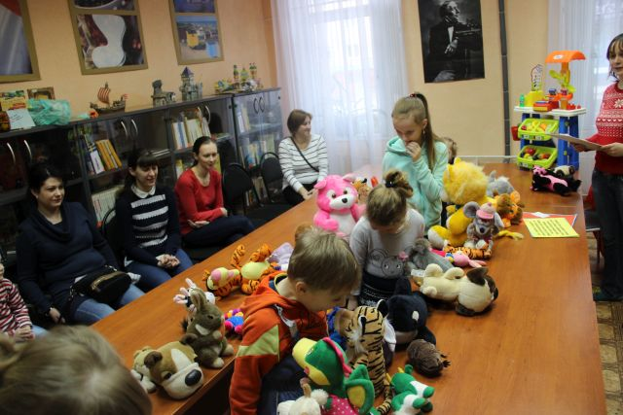 | 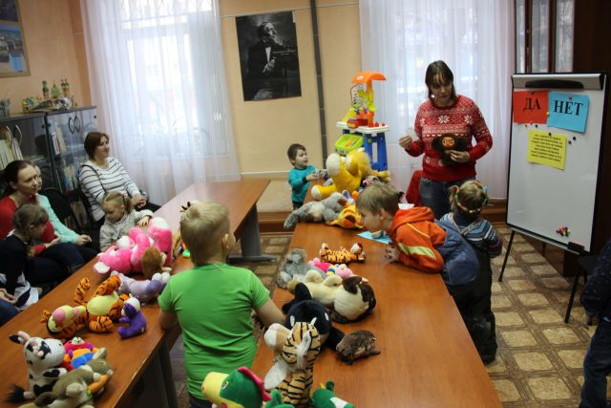

Ведущий: Вопрос к родителям-стоит ли платить за товар?
(предполагаемые ответы: Да, нужно, ведь товар упал по моей вине. Нет, не нужно, продавцы неправильно расставили товар).

Ведущий: У вас на столе есть синий и красный магниты. Кто считает, что платить нужно-пусть прикрепит красный магнит на флип-чарт, а кто считает, что не нужно-синий магнит (родители детям дают магниты, дети прикрепляют).

По "Закону о защите прав потребителей" за товар платить не нужно, так как работники магазина неудачно расставили товар и это вина самого магазина.(ведущий прикрепляет фразу из закона на флип-чарт)

А теперь еще одно задание для родителей:
Ответьте только верно или неверно
- Если вы купили в магазине игрушку, и она оказалась сломанной, я могу поменять ее на точно такую же или похожую. Или мне должны вернуть деньги? (ответ: поменять/вернуть деньги )
-Если вы купили в магазине игрушку и случайно сломали ее дома, вам должны вернуть деньги? (ответ: нет)
-Если ваш ребенок начал играть прямо в магазине и сломал игрушку, вы должны что-то платить или магазин сам виноват? (ответ: мы виноваты)
-Если вы шли по магазину в узком проходе между полками и случайно задели игрушку, она упала и сломалась, должны ли вы за нее платить?(ответ: возможно нужны свидетели, что это вышло случайно, может быть есть видеонаблюдение, оно поможет)
-Если вы хотите купить диск с мультфильмом, должен ли продавец по вашей просьбе его включить, чтобы вы узнали, что диск исправный? (продавец по нашей просьбе должен его включить)
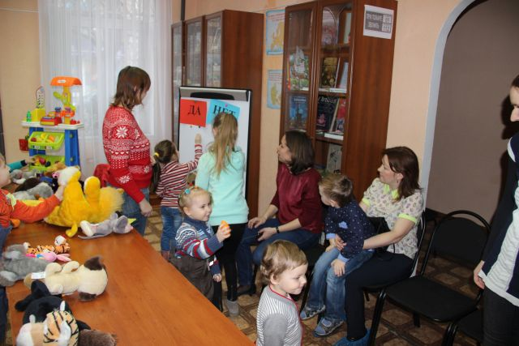 | 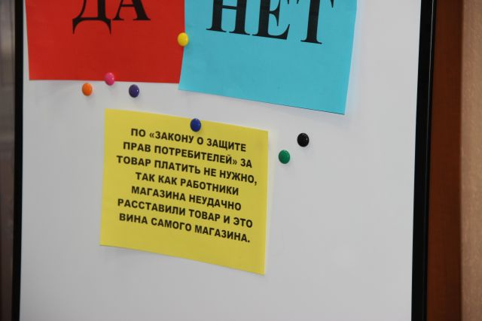

Ведущий: Вот видите, как важно знать законы. Вам эти знания помогут вернуть деньги и не платить за то что вам не нужно.

А сейчас для наших самых юных участников - физкультминутка.
Ребята встаём ровненько возле своих стульчиков и начинаем шагать на месте. Смотрим на меня и повторяем!

Мы с мамой в магазин идём
Много вкусного возьмём.
Ручки вправо, ручки влево
и на месте три прыжка-раз,два,три!
Мама, как я умею, посмотри!

Ведущий: Молодцы! Присаживайтесь.
- Сюжетно-ролевая игра "Бракованная игрушка"
Ведущий: А вот посмотрите, я несколько дней назад купила очень много игрушек, но, к сожалению, одна из них оказалась разрисованная. Дорогие родители и ребята, ваша задача найти бракованную игрушку и вернуть её нашему продавцу. Каждый из присутствующих семей по очереди попытается это сделать. У меня даже остался чек от покупки, возьмите. Начали!

Примечание: На столе разложены игрушки. Дети с родителями из всех игрушек должны найти бракованную. Далее родители должны вернуть бракованную игрушку в магазин продавцу-библиотекарю. Продавец не принимает товар. Родители должны попытаться его вернуть.
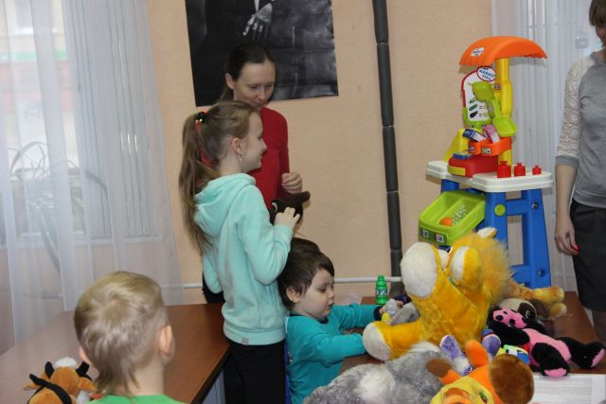 | 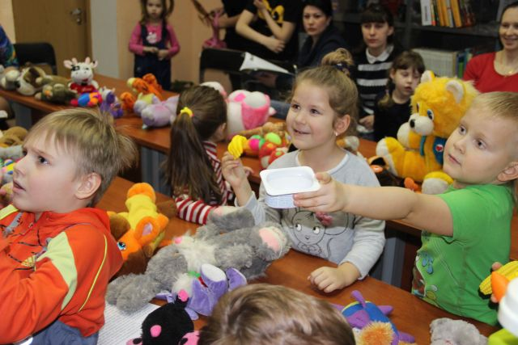

Примерный диалог:
-Здравствуйте, вы нам продали бракованный товар, верните нам, пожалуйста, деньги.
-Предъявите чек.
-Вот он.
-Прошла неделя, где вы были раньше? Я не верну вам деньги.
Ведущий: Теперь я снова предлагаю вам воспользоваться магнитиками. Как вы считаете, должен ли продавец вернуть деньги ли нет? Кто считает, что продавец должен вернуть деньги-прикрепляет красный магнит, кто считает, что нет-синий.
(родители детям дают магниты, дети прикрепляют)
По закону о защите прав потребителя мы можем вернуть бракованный товар, если на нем нет "срока годности", если не прошло 2 года ( ведущий прикрепляет лист с фразой закона на флип-чат)
-Сюжетно-ролевая игра "Покупки по списку"
Ведущий: А теперь мы с вами сделаем покупки по списку. Делать покупки таким образом очень удобно и выгодно. Ведь вы ничего не забудете и не купите ничего лишнего.
Примечание: Список покупок прикрепляется на флип-чарт (перечислены предметы), дети должны их найти и принести на кассу продавцу.
Примерный список:
1.лук
2.морковь
3.молоко
4.шоколад
5.бананы
Ведущий: Какие вы молодцы! Справились с заданиями. В процессе игры не только родители, но и дети узнали много интересного. Но это только часть знаний. Я предлагаю родителям обратить внимание на нашу книжную выставку.
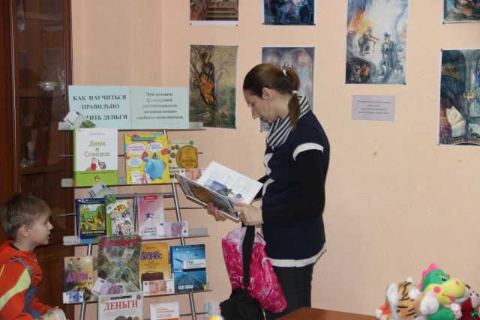  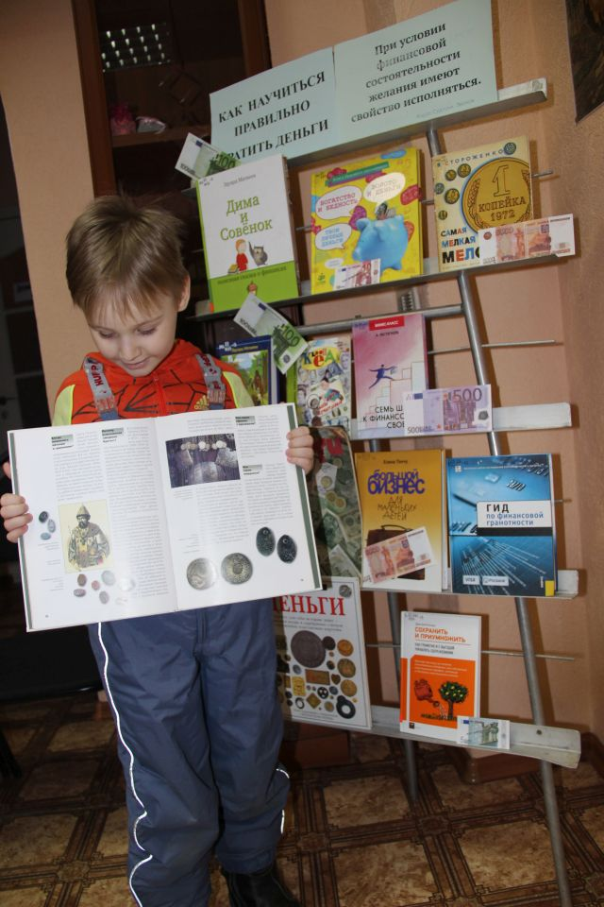 | 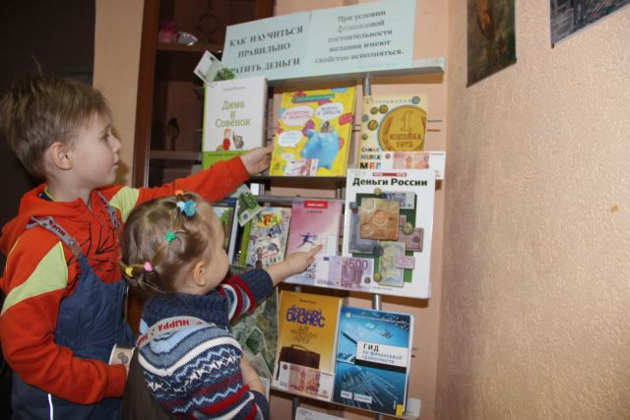

В этих книгах вы найдете не только полезную информацию о защите прав потребителей, но и другую информацию, которая поможет вам и вашим детям стать по-настоящему финансово грамотными. Все маленькие участники получают заслуженные подарки. И в честь наступающего 8 марта мы приглашаем вас на чаепитие.
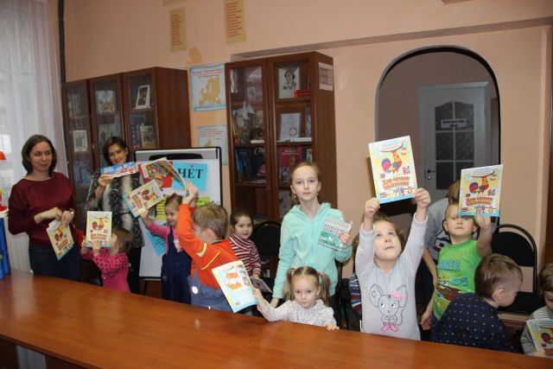 | 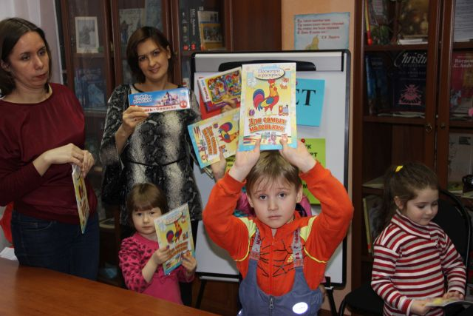
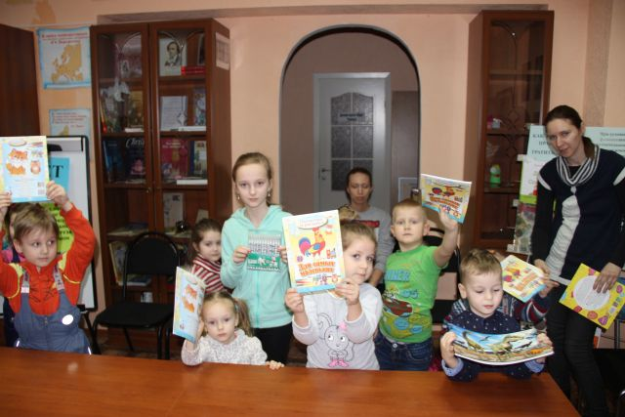 | 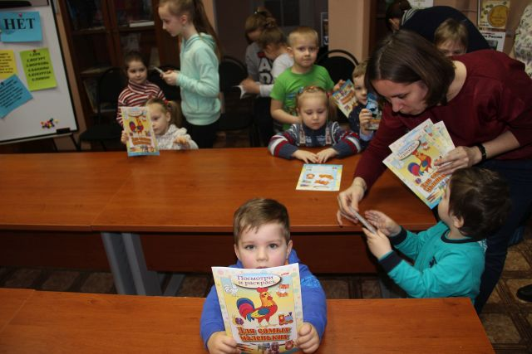

Обоснование выбора формы мероприятия с учётом психологических особенностей возраста участников.

Игровая форма мероприятия для семьи (мамы с детьми) позволяет помочь ребёнку освоить базовые понятия финансовой грамотности, а родителям стать примером в правильном обращении с деньгами для своего чада. Игровая программа позволяет сплотить коллектив детей и родителей, развить семейное творчество и воспитать культуру семейного отдыха.
Ведущим видом деятельности дошкольника является ролевая игра. В игре дети получают новые знания об окружающем их мире, уточняют уже имеющиеся у них представления и регулируют свои взаимоотношения со сверстниками и в нашем случае — родителями. Игра помогает детям управлять своим поведением, принимать новые для них практические важные решения под их контролем. Игровые сценки и задания в мероприятии выполняются совместно с родителями. В присутствии родителей решение сложных финансовых задач (на взгляд ребёнка) не станет для ребёнка стрессовой ситуацией. В свою очередь, родители получат новый опыт проживания финансовых ситуаций со своими детьми и полезную информацию в области знания своих прав как потребителей. Результатом мероприятия станет будущая экономия семейного бюджета семей-участников.

